**2-4　港湾・海岸施設長寿命化計画**

**海岸設備編**

－　目　次　－

1. 海岸設備長寿命化計画の構成 1

1.1 本計画の構成 1

1.2 本計画の対象設備 3

1.3 本計画の対象期間 4

2. 海岸設備における維持管理・更新の現状と課題 5

2.1 海岸設備を取り巻く現状 5

2.2 課題認識 8

3. 戦略的維持管理の方針 9

4. 効率的・効果的な維持管理の推進 11

4.1 点検、診断・評価の手法や体制等の充実 13

4.2 設備の特性に応じた維持管理手法の体系化 23

4.3 重点化指標・優先順位の考え方 29

4.4 日常的な維持管理の着実な実践 32

4.5 維持管理を見通した新設工事上の工夫 35

4.6 新たな技術、材料、工法の活用と促進策 36

5. 持続可能な維持管理の仕組みづくり 37

5.1 人材の育成と確保、技術力の向上と継承 38

**5.1.1** 基本的な考え方 38

**5.1.2** 具体的な取組内容 38

5.2 現場や地域を重視した維持管理の実践 39

**5.2.1** 基本的な考え方 39

**5.2.2** 具体的な取組 39

5.3 入札契約制度の改善 41

6. 維持管理マネジメント体制 43

6.1 マネジメント体制 43

# 海岸設備長寿命化計画の構成

## 本計画の構成

都市基盤施設の効率的・効果的で持続可能な維持管理を行うための基本的な考え方を示した「基本方針」と、それらを踏まえた海岸設備の具体的な対応方針を定める「行動計画」（以下、本計画という。）で構成する。

図1.1に、全体構成と、表1.1に「基本方針」の目次構成と、これを基に作成する本計画の目次構成および記載内容（案）を示す。

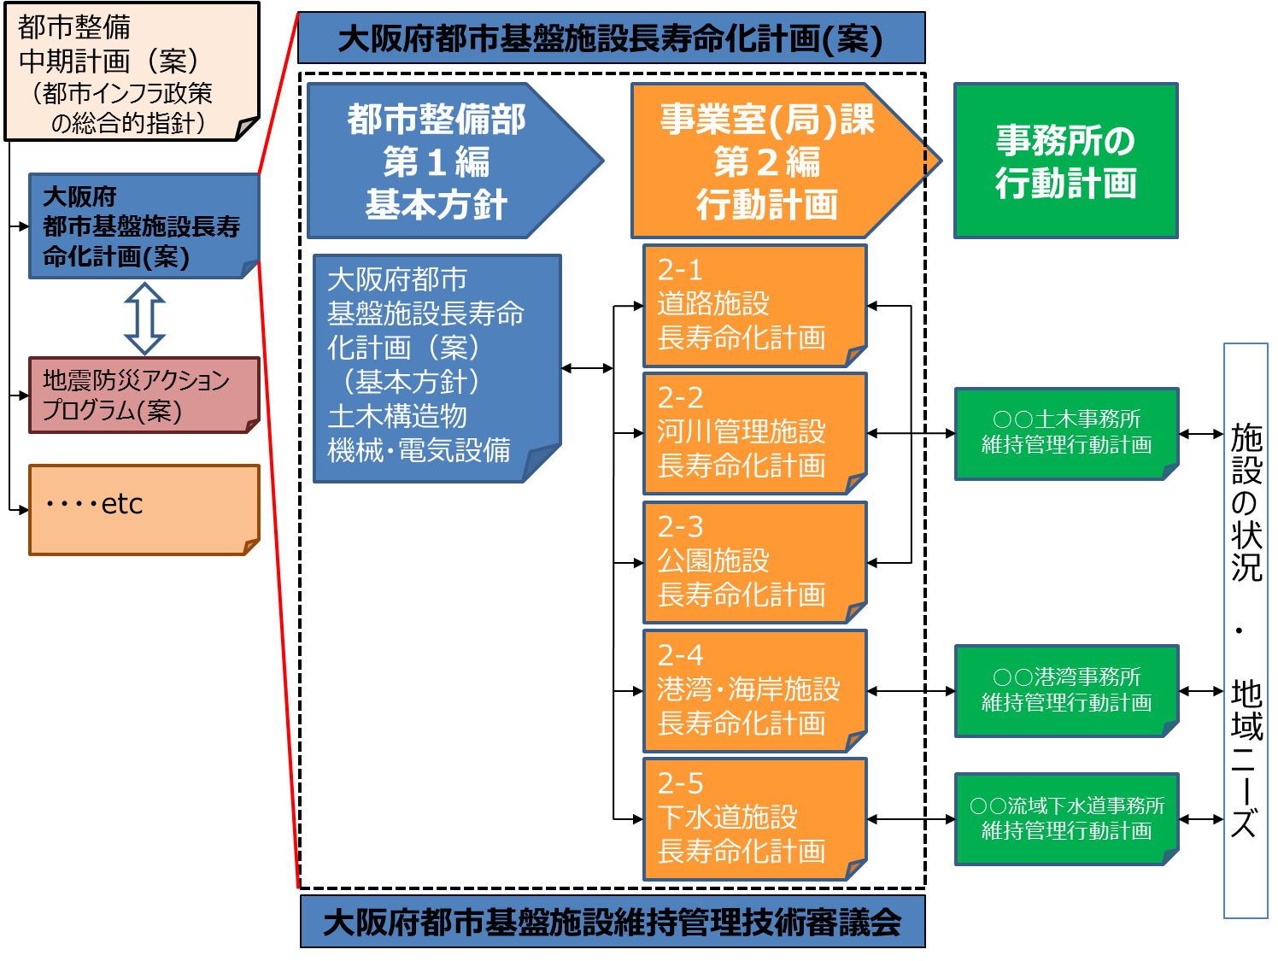

図1.1　都市基盤施設長寿命化計画の構成

表1.1　本計画の目次と検討項目の概要

|  |  |
| --- | --- |
| **大阪府都市基盤施設長寿命化計画(案)** | |
| **第１編　基本方針（総論）**  都市基盤施設の維持管理を行うための基本的な  考え方を示す。 | **第２編　行動計画（各論）**  基本方針を踏まえ、実践に移すためのより具体的な  行動計画を示す。 |
| **１．大阪府都市基盤施設長寿命化計画（案）の構成**  　　●本計画の構成　●主な対象施設  　　●対象期間  **２．大阪府における維持管理・更新の現状と課題**  　　●現状認識、課題認識  **３．戦略的維持管理の方針**  　　●基本理念、使命、戦略的維持管理の基本方針  **４．効率的・効果的な維持管理の推進**  　　●維持管理業務のフロー、プロセス・ロードマップ  **１）点検、診断・評価の手法や体制等の充実**  **●**点検業務（点検～診断・評価）の充実  ●点検業務の選定、フロー、実施  **●**点検業務における留意事項  **２）施設特性に応じた維持管理手法の体系化**  　　●維持管理手法の設定、留意事項  　・予防保全（状態監視、予測計画、時間計画）、事後保全  　　　・維持管理水準の設定（限界管理水準、目標管理水準）  　　●更新の考え方  　・考慮すべき視点と更新判定フロー  　　　・更新の考え方にあたっての留意事項  **３）重点化指標・優先順位の考え方**  　　　・基本的な考え方  　　　・リスクに着目した重点化  　　　・重点化指標（優先順位の判断要素）  **４）日常的な維持管理の着実な実践**  　　　・日常的維持管理の位置付けの明確化  　　　・日常的維持管理の進め方  　　　・データ蓄積・管理体制  **５）維持管理を見通した新設工事上の工夫**  　　　・ライフサイクルコスト縮減  　　　・維持管理段階における長寿命化に資する工夫  **６）新たな技術、材料、工法の活用と促進策**  　・新材料、技術、新工法の開発、促進策の検討  **５．持続可能な維持管理の仕組みづくり**  **１）人材の育成と確保、技術力の向上と継承**  **２）現場や地域を重視した維持管理の実践**  **３）維持管理業務の改善と魅力向上のあり方**  **６．維持管理マネジメント**  **１）マネジメント体制**  　・維持管理業務の役割分担、ﾒﾝﾃﾅﾝｽﾏﾈｼﾞﾒﾝﾄ委員会  ・事業評価（効果）の検証 | **１．海岸設備長寿命化計画の構成**  　　●本計画の位置付け・構成  　　●対象設備・対象期間  **２．海岸設備における維持管理・更新の現状と課題**  　　●現状認識、課題認識  **３．戦略的維持管理の方針**  　　●基本理念、維持管理の使命、基本方針  **４．効率的・効果的な維持管理の推進**  　　●維持管理業務のフロー、プロセス・ロードマップ  **１）点検、診断・評価の手法や体制等の充実**  **●**点検業務（点検～診断・評価）の充実  **●**点検業務のフロー、船底、実施  ●点検業務における留意事項  **２）設備の特性に応じた維持管理手法の体系化**  　　●維持管理手法の設定  　　●維持管理手法の選定フロー  　　●管理水準の設定  　　●更新の考え方（目標寿命）  ・考慮すべき視点と更新判定フロー  ・更新の考え方にあたっての留意事項  **3)重点化指標・優先順位の考え方**  ●海岸設備における重点化指標・優先順位の考え方  　　　・リスクに着目した重点化の考え方  　　　・重点化指標（優先順位の判断要素）  **４）日常的な維持管理の着実な実践**  　　●維持管理作業計画の策定  　　●データ蓄積・管理  **５）維持管理を見通した新設工事上の工夫**  ・ライフサイクルコスト縮減  ・維持管理段階における長寿命化に資する工夫  **６）新たな技術、材料、工法の活用と促進策**  **●**新材料、技術、新工法の開発、促進策の検討  **５．持続可能な維持管理の仕組みづくり**  　　●人材の育成と確保、技術力の向上と継承  　　●現場や地域を重視した維持管理の実践  　　●入札契約制度  **６．維持管理マネジメント体制**  **１）マネジメント体制**  　　●マネジメント体制の確立  　　●事業評価（効果）の検証 |

## 本計画の対象設備

本計画では、表1.2-1に示す海岸設備を対象とする。

また、表1.2-2に本計画における主な管理対象設備の役割と主たる材料構成を示す。

表1.2-1　本計画の主な対象設備

|  |  |
| --- | --- |
| 分野 | 対象設備例 |
| 海岸設備 | 水門、樋門、門扉、排水ポンプ、受変電設備、自家発電設備、監視制御設備、テレメータ設備、遠隔操作通信設備、  昇降設備 |

表1.2-2　主な対象設備の役割と主たる材料構成

|  |  |  |  |  |  |  |  |  |  |  |  |  |  |  |  |
| --- | --- | --- | --- | --- | --- | --- | --- | --- | --- | --- | --- | --- | --- | --- | --- |
| 設備 | 設備数 | | 設備の役割 | | | | | | | 主たる材料構成 | | | | | |
| 利便設備 | | | 環境 | | 防災設備 | | Co | 鋼 | 鋳鉄 | As | 土 | 他 |
| 交通 | 物流 | 余暇 | 衛生 | 生物 | 直接 | 間接 |
| 水門（樋門含む） | 53 | 箇所 |  |  |  |  |  | ● |  |  | ○ |  |  |  |  |
| 排水機場(ポンプ) | 25 | 基 |  |  |  |  |  | ● |  |  | ○ | ○ |  |  |  |
| 防潮扉 | 152 | 箇所 |  |  |  |  |  | ● |  |  | ○ |  |  |  |  |
| 受変電設備 | 21 | 基 |  |  |  |  |  | ● |  |  |  |  |  |  |  |
| 自家発電設備 | 14 | 基 |  |  |  |  |  | ● |  |  |  |  |  |  |  |
| 監視制御設備 | 21 | 基 |  |  |  |  |  | ● |  |  |  |  |  |  |  |
| テレメータ設備 | 5 | 基 |  |  |  |  |  | ● |  |  |  |  |  |  |  |
| 遠隔操作通信設備 | 3 | 基 |  |  |  |  |  | ● |  |  |  |  |  |  |  |
| 昇降設備 | 1 | 基 |  |  |  |  |  | ● |  |  |  |  |  |  |  |

　　　　　　設備の役割における凡例 　　　　　主たる材料構成における凡例

●:主目的　　○:目的 　　　　　Co:コンクリート　　○:該当

## 本計画の対象期間

海岸設備は必ずしも一定の速度で劣化、損傷するという性格のものではなく、地震や浸水、異物噛み込みなどの突発的な事象によっても急激に損傷および機能の低下が生じる可能性がある。また、社会経済情勢変化への柔軟な対応や、新技術、材料、工法の開発など技術的進歩に追従することが必要である。

これらを考慮し、本計画は、中長期的な維持管理・更新を見据えつつ、今後10年程度の取組を着実に進めるために策定する。ただし、PDCAサイクルに基づき3年～5年毎に見直しを行う。

# 海岸設備における維持管理・更新の現状と課題

## 海岸設備を取り巻く現状

#### 海岸設備の現状

海岸設備は、津波・高潮等の災害から府民の生命・財産を守るための都市インフラであり、災害発生時に確実にその機能を発揮させるべき重要な設備である。

大阪府の海岸は、1961（S36）年9月の第2室戸台風による災害を契機に、災害復旧事業として高潮対策を実施して以来、平成26年3月末現在では、大和川から岬町にかけて74㎞の海岸線を管理するに至っているが、その海岸線上に点在する、水門・樋門・門扉等の重要な防災設備は、1960年代に建設されたものが多く、建設後40年以上経過した設備が60%超と高齢化が進んでいる。

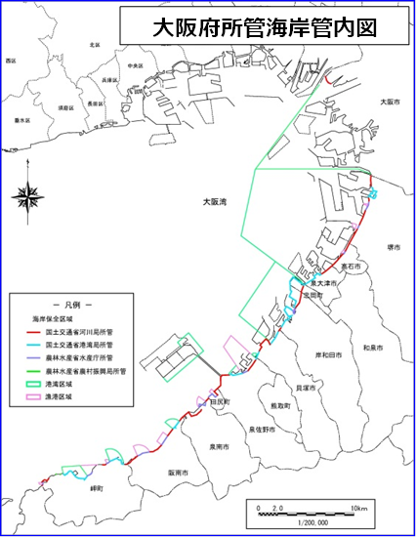

図2.1-1　大阪府所管海岸管内図

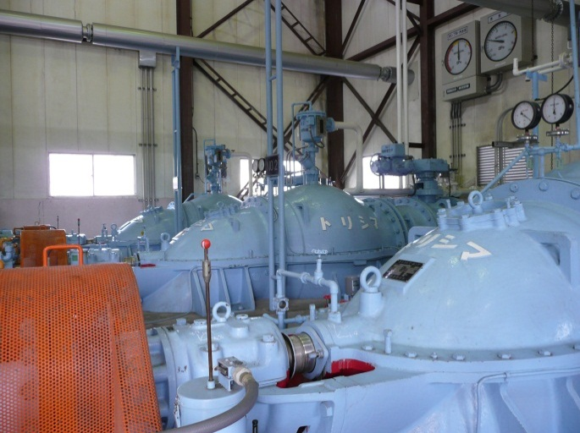

排水機場

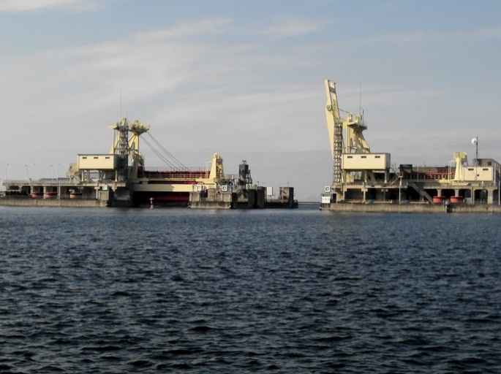

岸和田水門

(昭和63年完成　岸和田市)

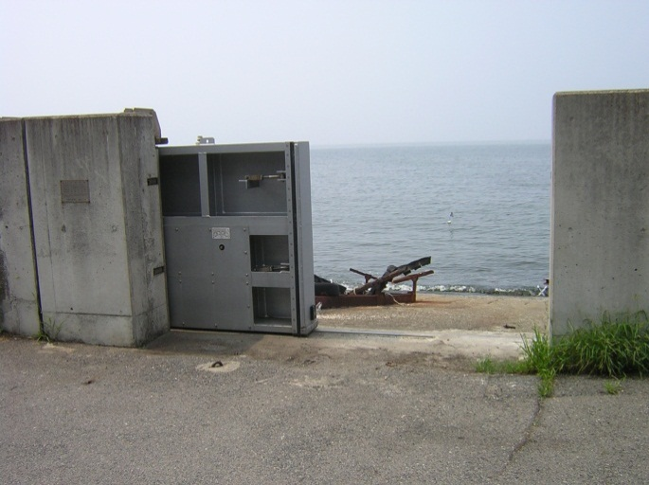

陸閘

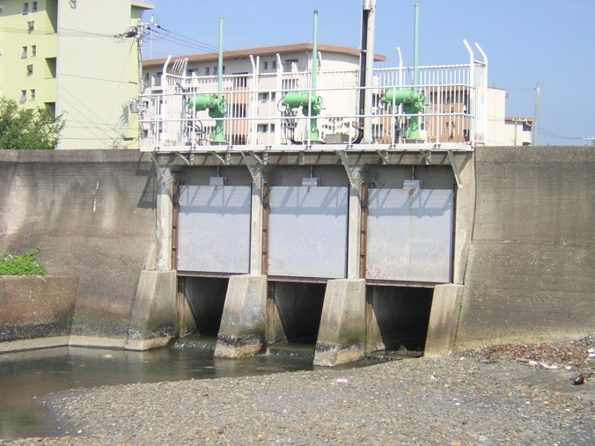

樋門

図2.1-2　主要な海岸設備

図2.1-3　海岸設備の状況

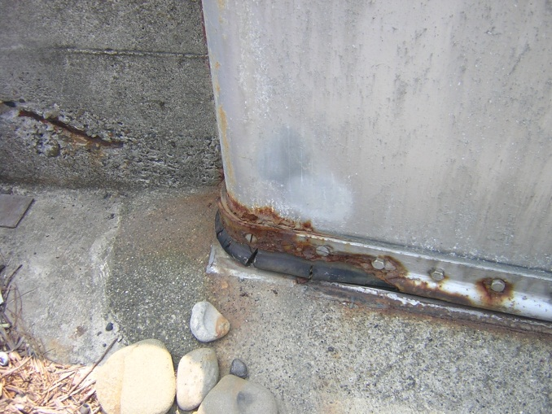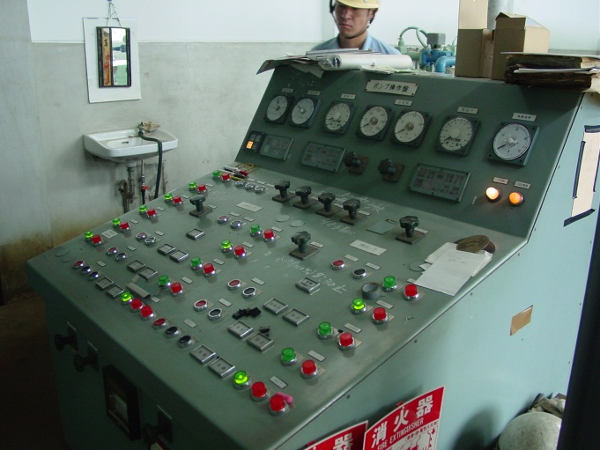

　　　　水密ゴムの亀裂 　　電気設備の陳腐化

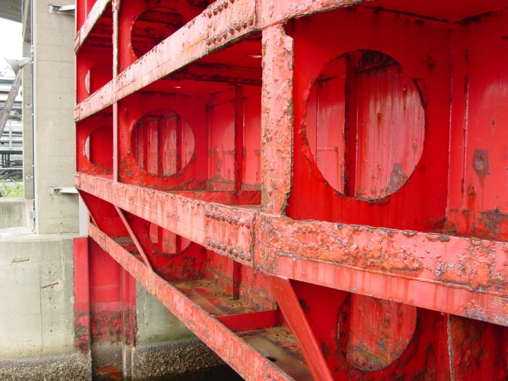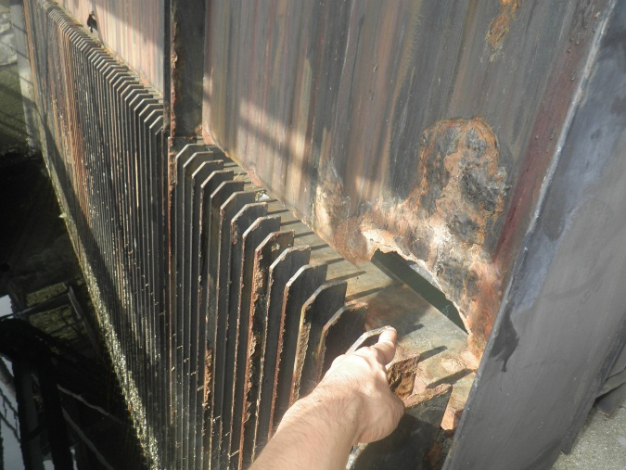

　　　　　水門の腐食 　　　　除塵機の腐食

図2.1-4　海岸設備の劣化状況

#### 維持管理の重点化

○設備の長寿命化に資する予防保全対策を強化し、改築費用を平準化する。

○その上で、国の交付金制度（老朽化対策緊急事業）を活用して適切な時期に更新を実施していく。

#### 府民のニーズ（要望）

○信頼性の向上

東日本大震災においては、防潮堤ならびに海岸設備の倒壊など、その機能を発揮できずに被害が拡大している事例もあり、海岸設備に対するより一層の信頼性が求められている。

○操作性の向上

東日本大震災においては、海岸設備操作者の避難が遅れ命を落とすなど、傷ましい被害も発生しており、海岸設備に対するより一層の操作性の向上が求められている。

## 課題認識

1.1(1)で述べたとおり、海岸設備の高齢化は着実に進んでおり、約60%の設備が設置後40年を経過している。これまでも平成17年4月に策定した維持管理アクションプログラムに基づき、適切な維持管理に努めてきた結果、最低限の設備レベルは死守されているため、すぐに損壊する恐れはないものの、限られた予算の中で抜本的な対策を抑制している部分もあるため、その信頼性に保証があるとは言い難く、維持管理のあり方そのものを再考する時期に達している。

今後、一斉に設備が機能限界に達し、更新事業が集中しないためにも管理水準を高度に保ち、適正な点検・補修などにより設備の延命化を図りつつ、更新事業の平準化をしていく必要がある。

上記を達成するためには、日常的な点検・維持・補修などを着実に実施することが求められるが、海岸設備は稼働頻度が極めて低い設備であるがゆえに、傾向管理や劣化状況の把握及び予測に必要なデータ蓄積を行う機会に乏しく、効率的に状態把握を行う確固たる管理手法が確立されていないのも事実である。引き続き、致命的な不具合を見逃さない為、管理運転などの限られた機会を最大限に活かし、設備の状態把握に努める事が重要である。

また、海岸設備の維持管理は、施設管理者自らが行う範囲だけでなく、協定を締結した地元市町等に委ねる範囲が大半を占めている。直接的に管理を実施する者が責任を持って設備の状態、状況を把握することが可能となるよう、海岸設備の維持管理に携わる者が共通認識のもと維持管理を進める仕組みづくりをめざすとともに、維持管理の重要性を府民に向けて発信していくことも重要である。

# 戦略的維持管理の方針

#### 基本理念

機械・電気設備の維持管理は「運転管理」と「保全管理」の二つの業務で構成されており、それぞれの業務が互いに連携・補完しあうことにより、維持管理業務全体が成り立つものである。

土木施設と大きく異なる点は、土木施設は固定的な静止状態で機能を発揮できるものであり、数十年という長期間において徐々に物理的劣化が進むのに対し、機械・電気設備は自らが稼動しなければ機能を発揮することができず、また比較的短期間に物理的劣化や社会的劣化が急激に進行するという特性がある。更には、設備を構成する機器や部品の点数が非常に多く常に故障発生の危険性を抱えているという宿命を負っている。

こうした特殊性を有する防災設備を、どのような場合でも確実に機能発揮させなければならないという社会や環境に対する責務と経験は、通常の民間レベルでの社会活動におけるものとは異なる、「行政」に課せられた重要かつ特殊な分野である。

上述の設備の特性を踏まえ、以下の基本理念を定めるものとする。

1．安全性・信頼性の高い「運転管理」の実施

設備の中でも、防災設備は府民の生命と財産を守る上で重要であり、常に安全性・信頼性の高い運転管理を行う必要がある。

2．計画的で合理的な「保全管理」の実施

設備状態を常に所定の機能・性能を発揮できる状態に維持できるよう、機械・電気設備の特性を踏まえ、また、資産管理の視点を併せ持ちコストの無駄を極力省いた、計画的で合理的な「保全管理」を行なう必要がある。

3．維持管理手法の高度化

継続的な状態監視、計測（温度、振動、騒音等）による設備の機能診断の充実や、難易度の高い操作や運転に付随する作業に関するマニュアル整備など、維持管理手法の高度化を図る必要がある。

4．リスクマネジメントを意識した、維持管理体制の再構築

供用期間の経過とともに設備の故障や事故発生のリスクは増大していく。特に防災設備は運転機会が試運転や非常時運転に限られるため連続運転している設備よりも劣化状況の判定が困難であり、異常発生につながる小さな予兆も見逃さないための、維持管理業務の定型化《“計画”、“点検・調査”、“報告・検討”、“整備・補修”のルーチン化》により日常の維持管理を積み重ねることで維持管理の質が自動的に改善されていく体制の構築が重要である。

また、機能停止が許されない防災設備について確実に機能を発揮させるためには、操作に習熟した職員配置の体制整備、的確な判断や操作のための気象情報等の整備と運転支援機能の整備、そして万一故障が発生した場合にも速やかに対応するための予備品の確保や処置方案の整備といったバックアップ機能の充実を図ることで異常事態を未然に防ぎ、もし発生した場合にも影響を最小限に留めるためのリスクマネジメントを十分に認識した維持管理体制を構築する必要がある。

リスクマネジメント

* 体制
* データベース
* 技術力

図3.1　維持管理業務の流れ

#### 維持管理の使命

前述したように、機械・電気設備は土木施設とは異なる能動的な特性を有しており、維持管理に求められる使命は概ね以下のようになる。

1．非常時等、不定期かつ突発の運転に備えて、常に速やかな起動を想定した良好な状態を維持する必要がある。（いざという時に動かなければ意味がない）

2．稼動時の運転条件は様々であり、常に柔軟に対応する必要がある。

3．突発のトラブル等にも速やかに対応し、設備の機能を維持する必要がある。

4．機械・電気設備は操作や保守における専門性が非常に高く、固定的な土木施設と比較して人為的な措置や判断に伴うリスクが大きい。設備の維持管理を適正に行なうには、個々の設備に対応した高度な知識と習熟した技術力が必要であり、日常の運転操作訓練等も重要である。

5．運転機会が過小な場合にも設備の劣化は進行するものであり、計画的かつ日常的な運転操作が必要である。

6．設備のライフサイクルは土木施設と比べて短いため、精度が高く、且つ効率的な維持管理を実施し、ライフサイクルコストの低減を図る必要がある。

7．設備の維持管理に精通した技術者の配置が必要である。特に、防災設備の維持管理については民間レベルでの社会活動では経験し得ない“行政”の技術であり、レベルの高い知識と技術力を有する技術者の育成と、適正な配置が重要である。

8．設備の状態に合わせて、タイムリーかつ効率的な維持管理投資を行なうため、柔軟性のある予算措置が必要である。

#### 戦略的維持管理の基本方針

1．防災設備については府民の生命・財産を確実に守るべく、設備が稼働すべき時に必ず稼働するよう、着実な維持管理を実施する。

2．その上で、本格的な大量更新時期を迎え、老朽化した水門、排水機場等の海岸設備について、きめ細かい予防保全により長寿命化を進め、改築事業費の抑制、平準化を図る。

３．社会情勢や社会ニーズから設備に求められる役割を確実に捉え、維持管理に取り組む。

# 効率的・効果的な維持管理の推進

【取組方針】

設備の補修や更新に、的確に対応していくため、点検や診断手法の充実、予防保全対策の拡充、補修や更新時期の最適化など、効率的・効果的な維持管理手法を確立する。

実施面では、点検や補修など今すぐに取組を実践できるもののほか、維持管理データの蓄積や科学的、専門的な知見の高まり等により段階的に取組が実現できるものもあることから、時間的なプロセスを明確にし、効率的・効果的な維持管理手法を確立し、継続的に見直していく。

併せて、現場技術者の具体的な行動指針となるよう、現在の取組の評価・検証と一連の業務実施プロセスの明確化を図る。

#### 維持管理業務フロー

維持管理業務の標準的な実施フローを次に示す。

維持管理作業の実施（必要に応じ）

データ蓄積・管理

点検、診断・評価

試運転計画

対策計画策定

補修・更新等

対策実施

点検計画策定

日常点検計画策定

記録

活用

記録

記録

記録

活

用

計画的維持管理

評価・検証（計画見直し）

日常的維持管理

作業方針の決定

活用

点検・運転・評価



図4-1　維持管理業務全体フロー

#### 維持管理業務プロセス

前項に示したフローにおける維持管理の各プロセスは、以下のとおりである。

表 4　維持管理業務プロセス

|  |  |  |
| --- | --- | --- |
| 業務プロセス | | 内容 |
| 計画的  維持管理 | 点検計画策定 | 設備の特性や重要度、点検、補修データ等を評価、検証し、点検計画を策定する。 |
| 点検、診断・評価 | 設備の現状を把握するとともに、緊急対応や詳細調査、補修・更新など対策の要否等を診断・評価する。 |
| 対策計画策定 | 点検、診断・評価結果や重点化指標等に基づき、補修・更新等の対策計画を策定する。 |
| 補修・更新等  （検討・設計含む） | 対策計画に基づき、計画的に補修・更新等の対策を実施する。 |
| データ蓄積・管理 | 点検結果や補修・更新履歴などデータの一元的に蓄積・管理する。 |
| 日常的  維持管理 | 日常点検計画策定 | 設備の特性や重要度、点検、補修データ等を評価、検証し、日常の点検計画を立てる。 |
| 試運転計画 | 設備の試運転計画を策定する。 |
| 点検・運転・評価 | 点検結果や試運転結果を評価し、維持管理水準と照合し、継続監視や緊急対応または詳細調査、修繕・更新など対策の要否を診断・評価する。 |
| 補修方針の決定 | 設備の不具合や規模等の現場状況に応じて、設備の不具合に対する作業の優先度や対応方法など作業方針を決定する。 |
| 維持管理作業 | 作業方針に基づき、維持管理作業を実施する。 |
| データ蓄積・管理 | 維持管理作業等の実施状況データを蓄積・管理する。 |
| 評価・検証 | | 計画的維持管理、日常的維持管理の実施を踏まえ、評価、検証を行い、継続的にPDCAサイクルにより業務を向上させる。 |



図4-2　主な取組のロードマップ（イメージ）

## 点検、診断・評価の手法や体制等の充実

#### 点検業務の充実

点検業務（点検、診断・評価）は、「設備の現状を把握し、不具合の早期発見、適切な処置により、利用者および第三者への安全を確保すること」および「点検データ（基礎資料）を蓄積し、予防保全対策の拡充、計画的な補修や更新時期の最適化など効率的・効果的な維持管理・更新につなげること」の視点で充実を図る。

目　的

設備の現状把握

**致命的な不具合を見逃さない**

不具合の早期発見

適切な処置

基礎資料の蓄積

**維持管理・更新に資する**

**データ蓄積**

効率的・効果的な

維持管理、更新

設計施工へのフィードバック

補修・更新時期の最適化

点検の充実

耐荷力・耐久性に与える影響

人的・物的被害を及ぼす可能性

災害を誘発する可能性

図4.1-1　点検業務の目的と点検計画策定の際の観点

#### 点検業務の標準フロー

##### 点検～診断・評価～対策実施の標準的なフロー

海岸設備における点検業務の標準的なフローを次に示す。

点検種別の選定

点検の実施

緊急対応必要

緊急対応の有無

不要or不明

診断・評価

健全・経過観察または

計画的補修対応

詳細調査必要

詳細調査

評価

経過観察または

計画的補修対応

緊急対応必要

計画的補修等

長寿命化計画の

作成（修正）等

蓄積データの活用

応急措置・補修等

データ蓄積・管理

蓄積データの活用例

・補修、改築等計画の作成

・劣化予測の精度向上等補修等の最適化

（目標管理水準の精度向上）

・改築時期の見極め

・緊急対応など不具合事例集の作成

（管理者間の情報共有）

・新設設計施工への配慮　など

図 4.1-2　点検～診断・評価～対策実施フロー

##### 定期点検を含む点検業務のフロー

点検業務のうち定期点検については、特に計画的維持管理に資するものであり、実施するフローを次に示す。

点　検

診 断・評 価

緊急対応の

必要性

健全度等の算出

データ蓄積・管理

蓄積データの活用

**【キャリブレーション】**

(点検結果の精度向上)

点検・診断結果の比較評価　など

所見・処方を

記録

応急措置・補修等

準　備

各種点検

※分解整備等含む

損　傷

評価･記録

有

無

図 4.1-3　定期点検の業務フロー

#### 点検業務種別の選定

「図4.1-4 点検業務の分類」および「表4.1-1 点検業務種別と定義」により、全ての管理設備を対象に、設備の特性や状態、重要度等を考慮した上で、必要となる点検種別を選定し、点検を実施する。

|  |  |  |  |  |  |
| --- | --- | --- | --- | --- | --- |
| 設備状態の必要性による分類 |  | 臨時的 |  | 緊急点検  臨時点検 | |
|  | 定期的 |  | 日常点検 | 定期点検  特殊点検  精密点検 |
|  |  |  |  |  |  |
|  |  |  |  | 遠望目視 | 近接目視  各種試験等 |
|  |  |  |  |  |  |
|  |  |  |  | 点検実施手法による分類 | |

図 4.1-4　点検業務の分類

表 4.1-1　点検業務種別と定義

|  |  |
| --- | --- |
| 点検種別 | 概要 |
| 日常点検 | 故障表示の確認、清掃、給油、調整など日常的に行う軽微な点検。 |
| 定期点検 | 設備の状態・変状を把握するために、定期的（月、年等）に行う点検。 |
| 特殊点検  精密点検 | 法定点検が必要ものや、故障等により運転に大きな支障を及ぼす重要度の高い機器について、分解整備や部品交換を行う点検。 |
| 緊急点検 | 故障発生時や震災等の災害発生時に機能に不具合がないか調査すること。 |
| 臨時点検 | 補修工事等の実施と併せて、工事用の足場などを利用して臨時的に行う点検 |

#### 点検業務の実施

海岸設備は災害発生時における迅速かつ確実な稼働を要し、機動性の確保のため、その操作者は府職員、市町職員が担っている。そのため日常の点検や試運転も主に操作者が担うことにより、災害発生時に対する設備保全、操作技術の習得に努めている。また、設備数が多く、生活空間に存在する防潮扉などについては、府が雇用した水門等管理員が点検を実施する。

さらに、特殊点検など、専門知識と経験を必要とするものは専門メーカーへの委託で実施する。

指針等に定められた点検を着実に実施することはもとより、貴重な稼働機会である管理運転時において不具合の早期発見に努め、点検データの取得・蓄積を行うとともに、定期的に専門メーカーによる点検整備を実施する。

表 ４.1-2　点検の実施主体

|  |  |  |
| --- | --- | --- |
| 設備 | 点検種別 | 定義・内容 |
| 水門 | 日常点検 | ・水門等管理員(府職員)が実施 |
| 樋門 | 試運転 | ・水門等管理員(府職員)が実施 |
| 防潮扉 | 月点検 | ・水門等管理員(府職員)が実施 |
|  | 年点検 | ・専門メーカーへの委託で実施 |
|  | 特殊点検・精密点検 | ・専門メーカーへの委託で実施 |
|  | 緊急点検(臨時点検) | ・専門メーカーへの委託で実施 |

|  |  |  |
| --- | --- | --- |
| 設備 | 点検種別 | 定義・内容 |
| 直轄３水門 | 日常点検 | ・府職員が実施 |
|  | 試運転 | ・府職員が実施 |
|  | 月点検 | ・府職員で実施 |
|  | 年点検 | ・専門メーカーへの委託で実施 |
|  | 特殊点検・精密点検 | ・専門メーカーへの委託で実施 |
|  | 緊急点検(臨時点検) | ・専門メーカーへの委託で実施 |

|  |  |  |
| --- | --- | --- |
| 設備 | 点検種別 | 定義・内容 |
| 排水機場 | 日常点検 | ・市町職員が実施 |
|  | 試運転 | ・市町職員が実施 |
|  | 月点検 | ・市町職員が実施 |
|  | 年点検 | ・専門メーカーへの委託で実施 |
|  | 特殊点検・精密点検 | ・専門メーカーへの委託で実施 |
|  | 緊急点検(臨時点検) | ・専門メーカーへの委託で実施 |

#### 点検業務における留意事項

##### 緊急事象への対応

* + 同様な設備、周辺環境であれば、同じような不具合が多かれ少なかれ発生する恐れがあることから、一つの不具合が発生した場合には、同様な箇所を重点的に点検するなど緊急点検による水平展開を実施する。
  + 不具合が発生した際、不具合事象の原因究明を行うだけでなく、不具合の事例を蓄積し、再発防止に努めるとともに将来の予見に活用するなど効率的・効果的な維持管理につなげていく。

##### 点検

致命的な不具合を見逃さない

* + 老朽化や使用環境、構造等により致命的な不具合が発生する可能性のある箇所（部位）、構造等をあらかじめ明確にする。
  + 設備の劣化や損傷等により人的・物的被害を与える、またはその恐れを生じさせると予想される箇所（部位）、構造等をあらかじめ明確にする。
  + 既往災害の被災事例等に習い、災害を誘発する可能性のある箇所等は、あらかじめ明確にする。

致命的な不具合につながる不可視部分への対応

* + 機械内部等、不可視部分への対応としては、分解整備を着実に実施する。

維持管理・更新に資する点検およびデータ蓄積

* + 故障履歴（発生状況、発生原因）、状態監視データ（振動、騒音、温度等）、点検データ（摩耗、部品交換、給油等）、保全履歴（時期、項目、費用等）等の保全データを収集管理する。
  + 現状は単純な電子データ等での保存となっているが、将来的に建設CALSとの連携も図っていく。

点検のメリハリ（頻度等）

* + 法令等に基づき、安全確保を最優先とし、設備の特性や状態、補修タイミング、設備の重要度に応じた点検頻度の見直しを行う等、点検のメリハリを考慮した点検計画を策定する。

##### 診断・評価

診断・評価の質の向上と確保

* + 点検結果等の診断、評価については、バラつきの排除や質向上の観点から、診断評価する技術者の技術力を養うことや定量的に診断、評価する場合においては、主観を排除し、客観的に判断できるよう適切に診断・評価を行うための仕組を構築する。
  + 機械電気設備は専門性が高いため、点検を委託する場合、原則として「点検・診断」を一体的に行う。
  + 点検を委託する場合は、点検・診断技術者について必要な資格を明示する。

表4.1-3 点検、診断・評価の資格要件等

|  |  |  |  |
| --- | --- | --- | --- |
| 法定点検  対象設備 | 法令名 | 頻度 | 必要資格 |
| 受変電設備 | 電気事業法第４２条及び保安規程 | １回／年 | 電気主任技術者 |
| 消防設備点検 | 労働安全衛生法４１条及びボイラー及び圧力容器安全規則 | １回／年 | 消防設備点検資格者 |
| エレベーター  （管理棟） | 建築基準法第１２条台４項及びクレーン安全規則第１５４、１５５条 | １回／月 | 昇降機検査資格者 |
| 天井クレーン | 労働安全衛生法第４１条第項及びクレーン安全等規則第３４、３８、４０条 | １回／2年 | 天井クレーン定期自主検査安全教育修了者 |
| 受水槽容量  高架水槽 | 大阪府小規模貯水槽水道衛生管理指導要領 | １回／年 | 貯水槽清掃作業監督者 |
| 地下重油タンク | 消防法第１４条の３の２及び危険物の規則第６２条の５の２及び３ | １回／３年 | 危険物取扱者 |

* + 職員が点検を実施する場合も、適正な点検、診断・評価が行えるよう一定の経験を積んだ職員が中心となって実施する。
  + 点検については、概ね客観的な指標に基づき、点検技術者の主観で判定されるため点検結果のばらつきなど点検技術者の個人差が見受けられることもある。過去の結果や、同じ健全度の設備を横並びしてみる等、点検等結果のキャリブレーション（点検結果の比較などにより精度の向上を図る）について検討する。
  + 点検結果を職員間で共有できるようにするとともに、次回の点検業務発注の時には、注意点等についても業務委託先企業等に確実に指導できるようにする。
  + 機械・電気設備の損傷した原因調査や劣化要因は複合的な場合もあり、高度な判断も必要なこともあるため、設計、製作したメーカーの技術を積極的に取り入れることも留意する必要がある。
  + また、設備の維持管理では、点検を行う業務委託先企業が変わると点検に対する視点（基準）も変わることがあり、データの傾向管理ができなくなり、維持管理に支障をきたすため、継続的な点検ができるように十分留意する必要がある。
  + 診断・評価基準については、その「国土交通省令に基づくトンネル等の健全度の診断結果の分類」と比較検討することで、最適化を目指すべきである。表4.1-4にその比較を示す。

技術力の向上

* + 点検を委託する場合、受注者による点検結果を点検報告書により職員がチェックすることとなるが、チェックにおいては“不具合箇所のイメージを持って”点検報告書を確認することが大切であり、誤った点検データがあればすぐに気付くことができる経験と技術力を、継続的に養っておくことが重要である。そのため直営点検の機会を確保することや、必要に応じて受注者の点検に立会するなど、フィールドワークを中心とした研修やOJTを実施する。

##### データ蓄積・活用・管理

* + 蓄積された点検データについては、技術職員間の確実な情報伝達とあわせて、適切に維持管理に活かしていく。
  + 点検データに関して、意思決定までの経過を蓄積すべきであり、点検した結果、判定結果、施策への反映状況などプロセスのシステム化が必要である。
  + 使用条件と劣化との因果関係を推測しやすくするため、点検データに設備の使用条件等を併せて記録する。
  + データ管理は建設CALSを基本とするが、データ蓄積、活用に対応しがたい場合は市販ソフトを活用しつつ建設CALSに連携するなど、柔軟な運用を検討する必要がある。

表4.1-4　海岸設備の評価基準

|  |  |  |  |  |
| --- | --- | --- | --- | --- |
| 施設  区分 | トンネル等の健全性の診断結果の  分類（国交省道路法施行規則） | | 海岸設備 | |
| 評価  方法 | 対策区分 | |  | 健全度 |
| 良い  悪い | Ⅰ | （健全）  構造物の機能に支障が生じていない状態 | ５ | 問題なし |
| ４ | （経過観察・劣化進行防止）  劣化の兆候が見られる |
| Ⅱ | （予防保全段階）  構造物の機能に支障が生じていないが、予防保全の観点から措置を講ずることが望ましい状態 | ３ | （劣化進行の抑制・延命対策）  劣化が進行しているが、機場の機能に支障が出るほどではない。 |
| Ⅲ | （早期措置段階）  構造物の機能に支障が生じる可能性があり、早期に措置が講ずべき状態 | ２ | （部分更新）  劣化がさらに進行し、機場の機能に支障が出る恐れがある。 |
| Ⅳ | （緊急措置段階）  構造物の機能に支障が生じている、又は生じる可能性が著しく高く、緊急に措置を講ずべき状態 | １ | （機場の全体的な改築更新）  劣化が著しく、補修・部分更新では対応不可。  機場の機能に支障が出てもおかしくない状態。 |
| 法令、技術基準、マニュアル等名 | | 省令：道路法施行規則の改定  第4条の５の２の改正（道路の維持又は修繕に関する技術的基準等）  トンネル等の健全性の診断結果の分類に関する告示　平成26年国土交通省告示426号　施行H26.7.1 |  | |

表4.1-5　海岸設備における健全度判定要領（機械設備）



表4.1-6　海岸設備における健全度判定要領（電気設備）



#### 点検業務の継続性

設備の維持管理業務では、設備を設置してからの点検状況（結果）やこれまでの修繕などの業務履歴を理解した上でなければ、現在の状況を正確に判断することができないものである。そのため、維持管理業務に携わる者は、維持管理業務に対する継続性を常に意識するとともに、次のような点に留意しておく必要がある。

* + 機器の損傷、不具合などが発生した場合、製作会社による調査等を積極的に行い、損傷、不具合に至った原因を可能な限り究明し、次への対処に活用していく。
  + 機器の損傷、不具合などの情報は、都市整備部内の同様な業務に携わる者と共有できるようにし、活用していく。
  + 点検業務においては、点検表等により点検内容が定まっていても、実際に点検を実施する点検者が異なると点検に対する視点（基準）が異なることがあることに注意する。

例）振動測定の場合

測定の方法、測定機器、測定する場所、測定のタイミング、測定結果に対する評価等が異なってくる。

* + 点検に対する視点（基準）が異なって取得した点検結果データは、データの継続性を考えると、意味の無い使用できないデータとなってしまうことがあるため注意する。

また、以下の点にも留意する必要がある。

* + 点検に対する視点（基準）を含め、点検内容、点検方法について、十分理解しておく必要がある。
  + 維持管理担当者が変更となる場合は、点検業者と一緒に、点検内容、点検方法の引き継ぎをしっかりと行う。
  + 点検業者が変更となる場合は、維持管理担当者が新旧の点検者と一緒に、点検内容、点検方法の引き継ぎを行う。
  + 点検の継続性を考慮し、長期継続契約を検討する。

## 設備の特性に応じた維持管理手法の体系化

#### 維持管理手法

##### 維持管理手法の設定

防災設備である海岸設備の維持管理手法については、基本的に「予防保全」による管理を原則とし、表4.2-1に示す維持管理手法を各設備に適用する。

表4.2-1 維持管理手法の区分と定義

|  |  |
| --- | --- |
| 大区分 | 中区分と定義 |
| **【計画的維持管理】**  **予防保全**  管理上、目標となる水準を定め、安全性・信頼性を損なうなど機能保持の支障となる不具合が発生する前（限界管理水準を下回る前）に対策を講じる。  予防保全には、時間計画型、状態監視型、予測計画型がある。 | 予防保全（時間計画型）  劣化の予兆や状態の把握が難しい設備については、管理水準を維持するために期間を設定し更新等を行う。 |
| 予防保全（状態監視型）  点検結果等により劣化や損傷等の変状を評価し、目標となる管理水準を下回る場合に修繕等を行う。 |
| **【日常的維持管理】**  **事後保全** | ・予測できない突発事象等による損傷によって、不具合が発生した場合に補修を行う。 |

##### 標準的な維持管理手法の選定フロー

以下のフローに沿って実施することを基本とする。

管理手法の選定

防災上の影響度

劣化状態の

把握が可能か

状態監視保全対象設備

時間計画保全対象設備

事後保全対象設備

低い

高い

No

Yes

図4.2-1 維持管理手法選定フロー

##### 維持管理手法の設定にあたっての留意事項

予防保全（状態監視型）

* + 機械設備については、点検結果等により現況調査し、必要な場合に補修や部分更新等を行う状態監視型を基本とする。

予防保全（時間計画型）

* + 電気設備は、設備の信頼性から定期的に更新を行う時間計画型を基本とする。
  + 予算制約等により、耐用年数を超過した設備については特に部品確保に努めるなどの対策をとり、リスク低減に努める。

予防保全（状態監視型と時間計画型の併用）

* + 排水ポンプ駆動用のエンジンの維持管理手法については、分野横断的な同種設備の事故事例を考慮し、適正な状態監視保全に努めた上で、更新は時間計画型を導入する。更新年数は原則３５年とするが、部品供給状況等により決定する。

表4.2-2　維持管理手法

|  |  |  |  |  |
| --- | --- | --- | --- | --- |
| 設備 | 維持管理手法の選定 | | | |
| 事後保全 | 予防保全 | | |
| 時間計画型 | | 状態監視型 |
| 水門（樋門含む） |  |  | | ● |
| 排水機場（ポンプ本体） |  |  | | ● |
| 排水機場（駆動用機関） |  | （●） | | ● |
| 防潮扉 |  |  | | ● |
| 受変電設備 |  | ● | |  |
| 自家発電設備 |  | ● | |  |
| 監視制御設備 |  | ● | |  |
| テレメータ設備 |  | ● | |  |
| 遠隔操作通信設備 |  | ● | |  |
| 昇降設備 |  |  | | ● |
|  |  | | （　）は更新時 | |

##### 維持管理水準の設定

目標管理水準および限界管理水準の考え方

維持管理水準の設定については、安全性・信頼性やLCC最小化の観点から、設備の特性や重要性を考慮し、目標とする管理水準を適切に設定する。

表4.2-3　管理水準の基本的な考え方

|  |  |  |
| --- | --- | --- |
| 区分 | 基本方針編における定義 | 海岸設備における定義 |
| 限界管理水準 | ・施設の安全性・信頼性を損なう不具合等、管理上、絶対に下回れない水準  ・一般的に、これを超えると大規模修繕や更新等が必要になる | ・設備の機能を確保できる限界水準であり、絶対に下回れない水準  ・これを下回らないように更新を実施 |
| 目標管理水準 | ・管理上、目標とする水準  ・これを下回ると補修等の対策を実施  ・目標管理水準は、不測の事態が発生した場合でも対応可能となるよう、限界管理水準との間に適切な余裕を見込んで設定する | ・同左 |

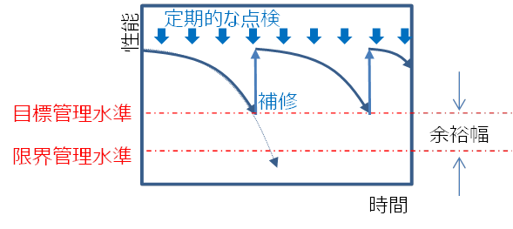

図4.2-2　不測の事態に対する管理水準の余裕幅

管理水準の設定

目標管理水準、限界管理水準は、その設備の要求性能をもとに定量的に設定することが望ましいが、現時点では、性能規定は難しい面も多いことから、設備の安全性・信頼性を考慮し、設備の状態をもとに水準を設定するなど、設備ごとにその特性を踏まえ設定する。併せて課題やその対応についても整理を行う。

海岸設備の管理水準設定においては、防災設備であることを鑑み、通常設備よりも高い水準で管理する。

海岸設備の管理水準目標を以下に示す。

表4.2-4　海岸設備における管理水準の設定

|  |  |  |  |  |
| --- | --- | --- | --- | --- |
| 設備名 | 維持管理手法 | 目標管理水準  (最適管理水準) | 限界管理水準 | 課題および  今後の対応 |
| 水門(樋門) | 状態監視 | 健全度４ | 健全度２ |  |
| 排水ポンプ | 状態監視 | 同上 | 健全度２ |  |
| 駆動機関 | 状態監視(維持)  時間計画(更新) | 同上 | 健全度２  部品供給停止 | 更新年数  原則35年 |
| 防潮扉 | 状態監視 | 同上 | 健全度２ |  |
| 電気設備 | 時間計画 | 同上 | 健全度２ |  |

|  |  |  |
| --- | --- | --- |
| 健全度５ | 問題なし |  |
| 健全度４ | 劣化の兆候が見られる | 目標管理水準 |
| 健全度３ | 劣化が進行しているが、機場の機能に支障が出るほどではない。 |  |
| 健全度２ | 劣化がさらに進行し、機場の機能に支障が出る恐れがある。 | 限界管理水準 |
| 健全度１ | 劣化が著しく、補修・部分更新では対応不可。  機場の機能に支障が出てもおかしくない状態。 |  |

#### 更新の考え方

海岸設備は、適切な維持管理を行い、安全性・信頼性、LCC最小化の観点から、可能な限り繰り返し維持管理を行い、使い続けることが基本であるが、特性や重要度を考慮し、物理的、機能的、社会的、経済的、技術的実現可能性の視点などから総合的に評価を行い、図4.2-2に基づいて、更新について見極めることとする。

更新の見極めに際しては、将来の地域・社会構造変化を踏まえた、施設の廃止や集約化などについても考慮する。

##### 考慮すべき視点と更新判定フロー

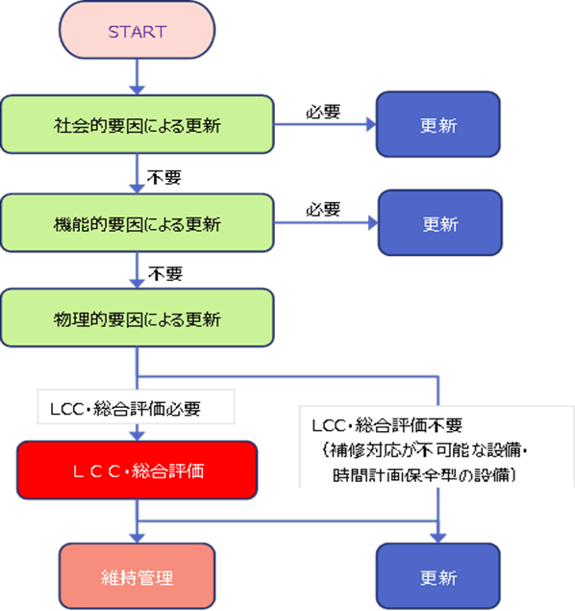

図4.2-2 更新判定フロー

|  |  |
| --- | --- |
| 社会的要因 | 防潮ラインの変更  構造物の再構築  法令、基準の変更 |
| 機能的要因 | 部品確保困難  設備の陳腐化 |
| 物理的要因 | 構造物の劣化 |

##### 更新の考え方にあたっての留意事項

更新判定フローを踏まえ、更新を見極めるための詳細な点検や調査などを、更新を見極めるためのデータを整理していく。

また、更新の見極めについては、概ね公会計上の耐用年数を超える設備を対象に検討する必要があり、必要に応じて目標寿命の設定を行い、設定された目標寿命に応じた維持管理を行う。

表4.2-6目標寿命の検討整理イメージ

|  |  |  |  |
| --- | --- | --- | --- |
| 区　分 | 目標寿命(年)  ※根拠など | 対象施設 | 施設特性等 |
| 一般 | 公会計  使用実績 | 電気設備 | 時間計画型設備等で、長寿命化のための維持管理を行うより、更新を行う方が有利な施設 |
| 長寿命化 | 使用実績 | 機械設備 | 公会計で定められた寿命を超え、長寿命化を行う施設 |
| 超長寿命化 | － | － | 現実的に更新は困難で、各種基準等で設定された寿命以上に長寿命化をめざす施設 |

##### 設備の寿命

設備の劣化・損傷状況は、利用環境等の影響を受けるため、寿命を一律に定めることは困難である。しかしながら、更新の検討を行うための一つの目安として、公会計（減価償却の観点）や国の基準による耐用年数、過去からの使用実績等などを参考に設定する。

前項でも示した種々の観点からの設備の寿命等を表4.2-7に示す。

表4.2-7 海岸設備の期待寿命等

|  |  |  |  |  |
| --- | --- | --- | --- | --- |
| 設備 | 寿命の考え方（単位：年） | | | |
| 公会計上 | 国の基準等 | 使用実績 | 目標寿命 |
| 水門（樋門含む） | 25 | 25 | 23 | 50 |
| 排水機場（ポンプ本体） | 15 | 15 | 40 | 50 |
| 排水機場（駆動用機関） | 25 | 25 | 40 | 35 |
| 防潮扉 | 10 | 10 | 40 | 50 |
| 受変電設備 | 17 | 19～22 | 20 | 25※ |
| 自家発電設備 | 10 | 10 | 24 | 25※ |
| 監視制御設備 | 10 | 10 | 24 | 20※ |
| テレメータ設備 |  |  | 20 | 20※ |
| 遠隔操作通信設備 |  |  | 20 | 20※ |
| 昇降設備 | 10 | 10 | 30 | 30※ |

※部品供給状況等により変動

公会計上 ：　公会計上で定められた寿命

国の基準等 ：　国が定める手引きなどによって設定されている寿命

使用実績 ：　府が管理する設備の実績をもとに設定した寿命

目標寿命　：　府が管理する設備の目標とする寿命

## 重点化指標・優先順位の考え方

限られた資源（予算・人員）の中で維持管理を適切かつ的確に行うため、府民の安全を確保することを最優先に、設備毎の特性や重要度などを踏まえ、不具合が発生した場合のリスク等に着目（特定・評価）して、海岸設備の点検、補修などの重点化（優先順位）を設定し、戦略的に維持管理を行う。

#### 基本的な考え方

##### 府民の安全確保

設備の劣化・損傷が極めて著しく第三者への悪影響が懸念される場合、あるいは設備の機能に支障を及ぼす恐れがある場合など、緊急対応が必要な設備への対策は最優先に実施する。

##### 効率的・効果的な維持管理

安全確保の観点から最優先で実施する事業（補修、更新等）以外については、リスクに着目して、優先順位を定め、効率的・効果的な維持管理を行っていく。

ただし、他の事業（工事）等の実施に併せて、補修、更新を行うことが、予算の節約や工事に伴う影響を低減する等の視点で合理的である場合には、総合的に判断するなど柔軟に対応する。

#### リスクに着目した重点化

防災設備は府民の安全確保に直結することから、設備の劣化・損傷が極めて著しく、設備の機能に支障を及ぼす恐れがある場合などは最優先に補修・更新を実施する。

しかしながら、防災設備であっても、劣化・損傷がある程度限定的で、機能に影響を及ぼす可能性が中程度のものについては、不具合発生の可能性とリスクに着目した重点化により優先順位を付けて事業を実施していく。

設備の維持管理のリスクは、劣化や損傷等の不具合発生の可能性と社会的影響度との積として定義し、不具合発生の可能性が高く、発生した場合の社会的な影響が大きいほど重大なリスクとして評価する。具体的には、平時における設備の特性（構造等）や状態（健全度）、利用環境などの不具合発生の可能性と、不具合が起こった場合の人命や社会的被害の大きさとの組み合わせによるリスクを、図 4.3のように２軸で評価し、重点化を図っていく。

海岸設備については、台風や高潮など非常時における設備等が機能しない場合の社会的影響度を評価する。

#### 重点化指標（優先順位の判断要素）

高

|  |  |  |
| --- | --- | --- |
| 不具合発生の可能性 | 重点化 | 最重点化  ★不具合発生の可能性  　○健全度により評価  　○使用年数  ★社会的影響度  　○設置位置<敷高等>  　○浸水リスク<浸水面積>  　○後背地の土地利用状況  　　　<防護人口、公共施設>  　○倒壊による二次被害  　　　<設備周辺状況> |
|  |  | 重点化 |
| 低 |  |  |

社会的影響度

大

小

図4.3　重点化指標

表4.3-1　社会的影響度の指標

|  |  |  |  |
| --- | --- | --- | --- |
| 指標 | 小 | 社会的影響度 | 大 |
| 設置位置(敷高) | 高 |  | 低 |
| 浸水面積 | 狭 |  | 広 |
| 防護人口 | 小 |  | 大 |
| 要防護施設 | 無 |  | 有 |
| 周辺状況 | 独立設置 |  | 市街地内 |
| 資産価値 | 低 |  | 高 |

※要防護施設・・・市役所、役場、指定避難所、指定緊急病院、警察署、消防署

表4.3-2　重点化指標の設定整理表

|  |  |  |  |  |  |  |
| --- | --- | --- | --- | --- | --- | --- |
| 不具合発生の可能性 | 評価値 | 低 | 中 | | 高 | |
| 健全度 | 健全度５ | 健全度４ | 健全度３ | 健全度２ | 健全度１ |
| 使用年数 | 標準耐用  年数未満 | 目標寿命×0.8未満 | | 目標寿命×0.8以上 | |
| 社会的影響度 | 評価値 | 小 | 中 | | 大 | |
| 設置位置 | OP＋3.5  以上 | OP＋2.8～3.5 | | OP＋2.8以下 | |
| 浸水面積 | － | 防護面積  5 ha／㎞未満 | | 防護面積  5 ha／㎞以上 | |
| 防護人口 | － | 防護人口  50人／㎞未満 | | 防護人口  50人／㎞以上 | |
| 要防護施設 | なし | － | | あり | |
| 周辺状況 | 独立 | － | | 居住区域隣接 | |
| 資産価値 | 減価償却  10万円未満 | 減価償却  10万円以上100万円未満 | | 減価償却  100万円以上 | |

## 日常的な維持管理の着実な実践

日常的な維持管理では、設備を常に良好な状態に保つよう、設備の状態を的確に把握し、設備不具合の早期発見、早期対応や緊急的・突発的な事案、苦情・要望事項等への迅速な対応、不法・不正行為の排除を図り、府民の安全・安心の確保はもとより、府民サービスの向上等、これらの取組を引き続き着実に実施する。

また、設備の適正利用や日常的に細やかな維持管理作業を行う等、設備の長寿命化に資する取組についても実践する。

これらの取組を着実に実践していくために設備の特性等を考慮し、創意工夫を凝らしながら適切に対応するとともにPDCAサイクルによる継続的なマネジメントを行う。

以下に主な日常的な維持管理業務の基本的な考え方を示す。

#### 日常巡視点検

##### 実施方法

日常点検（巡視）については、職員または水門管理員により実施することを基本とし、配置人員及び設備の重要性を考慮し、日常点検重点化方針を設定し、設備毎に日常点検頻度等の実施方針を定めた日常点検要領を策定する。

##### 実施計画の策定

日常点検要領等に基づき、事務所は、設備の現況等を考慮して、各設備等毎の実施頻度や体制等を設定し、具体的な日常点検計画を策定する。

##### データの蓄積・管理

日常点検で不具合などが発見された場合や、それらの対策等を実施した場合には、速やかに「不具合報告書」等に記録し、対応状況を把握するとともに情報の共有を図る。

#### 日常的な維持管理作業

維持管理作業は、日常点検等の結果から、設備の不具合や規模等の現場状況に応じて、直営作業等により迅速に対応し、府民の安全・安心や快適な環境の確保に努めるものである。

##### 留意事項

維持管理作業を実施する際には、以下の内容に留意する。

* + 損傷している設備や損傷の恐れのある設備などに対し、迅速な応急復旧や事故等を未然に防止するための予防措置を行い、安全を確保する。
  + すぐに対応が出来ない場合は、看板等による注意喚起などを行い、安全確保に努める。
  + 設備の清掃や除草は周辺の状況に応じて、設備の機能や環境を損なわないよう維持管理する。
  + 比較的小規模で簡易な作業を行うことで、機能回復は期待できないものの劣化を抑制することができる場合がある。このような作業を選定し、計画的かつ継続的に実施することで長寿命化に努める（例：機器のグリスアップ・その他清掃等）。

##### 維持管理作業計画の策定

維持管理作業を効率的・効果的に実践するために、事務所は日常的に実施する作業について、具体的な維持管理作業計画（表4.4参照）を策定する。

表4.4 維持管理作業計画

|  |  |
| --- | --- |
| 項　　目 | 内　　　　　容 |
| 維持管理作業 | ・応急対応および日常維持管理作業の実施  ・緊急体制の確立（緊急連絡網）  ・長寿命化に資する維持修繕作業計画 |

##### 協定等により市町が点検する場合の留意点

海岸設備の点検を協定等に基づき市町が実施する場合、その点検結果等については、大阪府の維持管理担当者が責任をもって内容を確認する。以下にその留意点を示す。

点検実施前の対応

協定書等により、点検の範囲や内容を提示して、府と市町との認識を一致させる。

しかしながら、協定書等には詳細内容までは規定しがたいことや、人事異動等による担当者の変更により、お互いが必要と考える点検内容や認識にズレが生じることが起こりうる。

例えば、「配管一式」の点検において、かつては連続する全ての配管と認識していたが、不連続区間や不可視部の点検が困難かつ長期間異常が発見されていないことにより、徐々に点検を省略し、結果、目視可能な露出配管のみが点検範囲であるという認識に陥ることも考えられる。

点検の目的、範囲や内容について、府と市町の担当者が意見交換しつつ、より効果的な点検が実施されるように努める。

点検結果報告書の確認

点検結果報告書は、設備の現状把握を行うために重要な書類である。協定等で定めた様式にて報告され、かつ必要点検項目に漏れがないことを確認する。

また、設備に異常の兆候が発見された報告を受けたときは、添付された写真による把握、市町担当者へのヒアリングによる把握、または府職員の巡視による把握などを行い、設備の現状に関して共通認識を持つことに努める。

なお、緊急点検時には、府と市町が共同で点検確認を行うなどにより、点検個所漏れの防止を図るとともに、その点検結果を共有する。

#### データの蓄積・管理

年度毎の故障記録及び改築・修繕経歴等の内容を機器台帳システムに入力し、情報の一元化を図る。

事務所はデータを管理する管理責任者およびデータ入力（蓄積）担当者を定める。管理責任者は、適宜データの入力（蓄積）状況を管理するとともに年度末には、蓄積状況を確認する。

#### ＰＤＣＡによる継続したマネジメント

効率的・効果的に日常的な維持管理を着実な実践していくために、実施状況等を検証、評価し、改善する等、毎年度PDCAサイクルによる継続したマネジメントを実施する。

##### 実施状況の検証

点検報告結果等により、点検が計画に基づき、確実に実施されたかどうかを確認する。

##### 実施結果の検証

「機器台帳システム」に蓄積された点検結果等より、設備に不具合の発生状況を評価し、重点化方針の再評価を行う。

##### 実施成果の検証

不具合の発生状況に対し、管理瑕疵や苦情・事故等の発生状況を集計し、点検等での発見状況を対比したうえ、点検の成果を評価する。成果が上がらない場合には、課題を解決するための改善策を点検以外の方法も含めて検討する。

## 維持管理を見通した新設工事上の工夫

建設および補修・補強の計画、設計等の段階においては、最小限の維持管理でこれまで以上に施設の長寿命化が実現できる新たな技術、材料、工法の活用を検討し、ライフサイクルコストの縮減を図る必要がある。また、長寿命化やコスト縮減のための工夫に関する情報を共有化するとともに、その中で、効率性に優れているものや高い効果が得られ、汎用性の高いもの等については仕様書等で標準化する。

#### ライフサイクルコスト縮減

建設および補修・補強の計画、設計等の段階において、設計・建設費用が通常より高くなるとしても、基本構造部分の耐久性を向上させることや、維持管理が容易に行える構造とすることによるライフサイクルコストの縮減を検討する。

維持管理が容易な構造

適切な手入れ

耐久性の高い構造

耐久性の高い材料

劣化しにくい構造



ライフサイクルコストの縮減

点検しやすい

取替えが容易

かぶりの確保

床版厚の増加

プレキャスト部材の採用など

排水装置の改良

桁端の処理など

塗装系

長寿命舗装など

土砂の排除

水洗いなど

図 4.5-1　ライフサイクルコスト縮減の視点

#### 維持管理段階における長寿命化に資する工夫

維持管理段階においても、きめ細やかな補修や創意工夫により設備の劣化を防ぎ、または現場状況に応じた材料グレードを選定するなど長寿命化につなげていく。

#### ライフサイクルコスト縮減案の共有および標準化

建設および補修・補強の計画、設計段階におけるライフサイクルコストを縮減するための工夫・アイデアを事例集としてとりまとめ、内容や効果について、都市整備部全体で共有する。

#### 危機管理を考慮した新設のあり方

前述のとおり、防災設備である海岸設備は、稼働すべき時に確実に稼働するべく、常にその機能を確保しておく必要がある。更新工事や補修工事等は、非出水期の高潮発生確率の低い時期を狙って実施しているものの、一時的な機能停止や機能低下を招かないように大規模な仮設等が必要になる場合も想定され、結果的に費用の高騰化を招くことになる恐れがある。

防災設備であることを鑑み、より故障しにくい設備を選定するとともに、補修工事等の維持管理においてより優位で、ひいてはライフサイクルコストの縮減が図れるような構造、形式の設備を選定することを検討する。

## 新たな技術、材料、工法の活用と促進策

機械電気設備は技術の進歩が顕著であるため、建設や更新時には最新技術導入の検討が必須である。このため設計段階において、これまでの維持管理データを活用するなどにより、新技術や材料、維持管理性、長寿命化など優れたものになるよう検討を行う。

ただし、主要機器において、新機種導入を行う場合は、国や他公共団体等での実績などを確認して導入を検討する。

# 持続可能な維持管理の仕組みづくり

【取組方針】

●　前章で示された効率的・効果的な維持管理を持続可能なものにしていくために、必要な仕組みとともに、具体的な目標や取組、ロードマップを明確にする。

●　大阪府として仕組みを構築するだけでなく、市町村および国等の他管理者や近隣大学などとも連携を強化し、加えて府民や企業とも連携・協働するなど、多様な主体と一体となり、次世代に良好な都市基盤施設を継承していく。

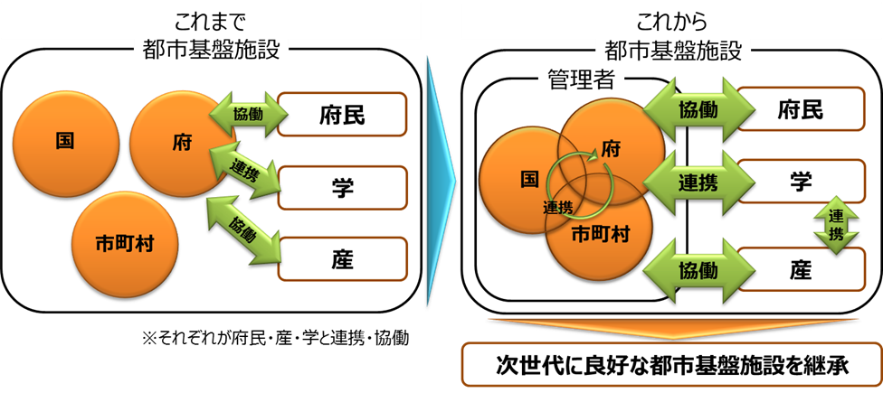

図 5 1　持続可能な維持管理の仕組みに関する連携イメージ

## 人材の育成と確保、技術力の向上と継承

### 基本的な考え方

大阪府技術職員には、施設の管理者として、現場の最前線に立ち、施設を良好に保つとともに不具合をいち早く察知、対処するなど府民の安全を確保する責務を果たすことや効率的・効果的に維持管理を進めていく上で、専門的な知識を備え、豊富な現場経験と一定の技術的知見などに基づいた適切な評価・判断を行うことができる高度な施設管理のマネジメント力が必要である。そのため、技術職員の人材育成および確保、技術力の向上と蓄積された技術の継承ができる持続可能な仕組みの構築を目指す。

### 具体的な取組内容

#### 技術研修等

事業管理室が実施する技術研修に最大限に活用し、人材育成につなげていく。

また、各事務所においては、OJT等によりベテラン職員の技術力を若手職員に継承する。

#### 水門等操作訓練の実施

前述のとおり、海岸設備は稼働頻度が極めて低い設備であるが、災害発生時における迅速かつ確実な稼働を求められる設備である。このためには設備の機能的維持と操作者の的確な操作が融合しなければならない。

管理運転等の機会を単に設備の状態監視を行う点検のみとするのではなく、地元市町をはじめとする関係機関や実際の操作者および周辺住民と連携した、本番さながらの訓練を実施することにより、設備保全の重要性認識、操作者の習熟度向上、ひいては防災意識の高揚に取り組む。

訓練の実施時期は出水期直前とし、毎年継続的に実施するものとする。

## 現場や地域を重視した維持管理の実践

### 基本的な考え方

地域全体の安全性の向上を図るため、地域特性や地の利、つながりの観点から土木事務所の地域単位で、国や市町村など施設管理者同士が維持管理を通して、顔の見える関係を構築することが維持管理業務に有効である。そのため、土木事務所が中心となり、地域が一体となった維持管理の実践や技術力向上を図っていくこととする。

### 具体的な取組

現場や地域を重視した維持管理を実践していく上で、以下のような具体的な取組を検討する。

#### 土木事務所を中心とした地域全体の技術力向上

###### 地域維持管理連携モデル（プラットフォーム）の構築

府と市町村等が管理する地域全体のインフラを適切かつ効率的に維持管理することが府民の安全・安心を確保する上で極めて重要であり、土木事務所が中心となり、地域特性を踏まえ、地域単位で市町村、大学等とも連携し、維持管理におけるノウハウを共有し、人材育成、技術連携に取組むことで、それぞれの施設管理者が責任をもって、将来にわたり良好に都市基盤施設を維持管理し、府民の安全・安心を確保するために維持管理の連携体制を構築・強化する（図5.2-1参照）。また、点検など維持管理業務の地域一括発注の検討など府、市町村双方の業務効率化についても検討する。

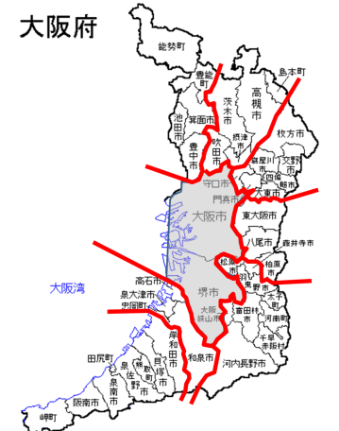

**豊能**

**三島**

**北河内**

**泉北**

**中河内**

**泉南**

**●土木事務所、**

**大阪市**

**堺市**

**南河内**

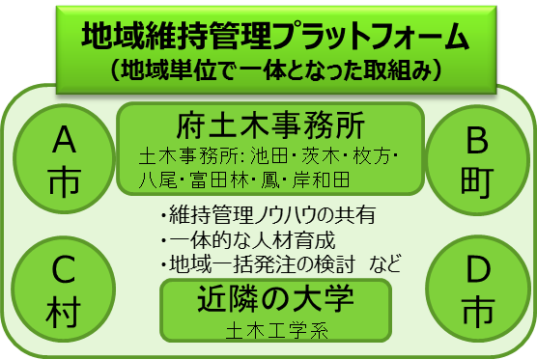

　1)府と市町村との連携

　　①維持管理ノウハウや情報の共有

　　②維持管理業務の地域一括発注の検討　など

　2)行政と大学との連携

　　①府・市町村に対する技術的助言

　　②府・市町村のフィールドやデータを活用した

維持管理の共同研究　など

3)府、市町村、大学の連携

①研修などによる一体的な人材育成　など

メンバー構成

・土木事務所

・管内市町村

・近畿地方整備局

・大学（府内等）

・学会・協会など民間団体

図5.2-1 維持管理連携モデル（イメージ）

※海岸設備については、他の都市基盤施設とは異なり、大阪市域を除く府域の全てで施設管理者が大阪府となっていることから、土木事務所が中心となって今後進めていく「地域維持管理連携プラットフォーム」の活用方法については、海岸設備の適切な維持管理をはじめとした、各種技術的課題解決等に向けた取組を検討する。

###### 府内全体の維持管理連携モデルの構築

7地域の維持管理連携プラットフォームの考え方の統一やプラットフォーム間の情報共有、分野毎の府内全体の情報共有を行う場も必要である。また、各分野の考え方がバラバラにならないよう、情報共有の場や統一的な考え方をする場として、大阪府維持管理連携プラットフォーム事務局を設置するとともに、大阪府都市基盤施設維持管理技術審議会の場を活用する。

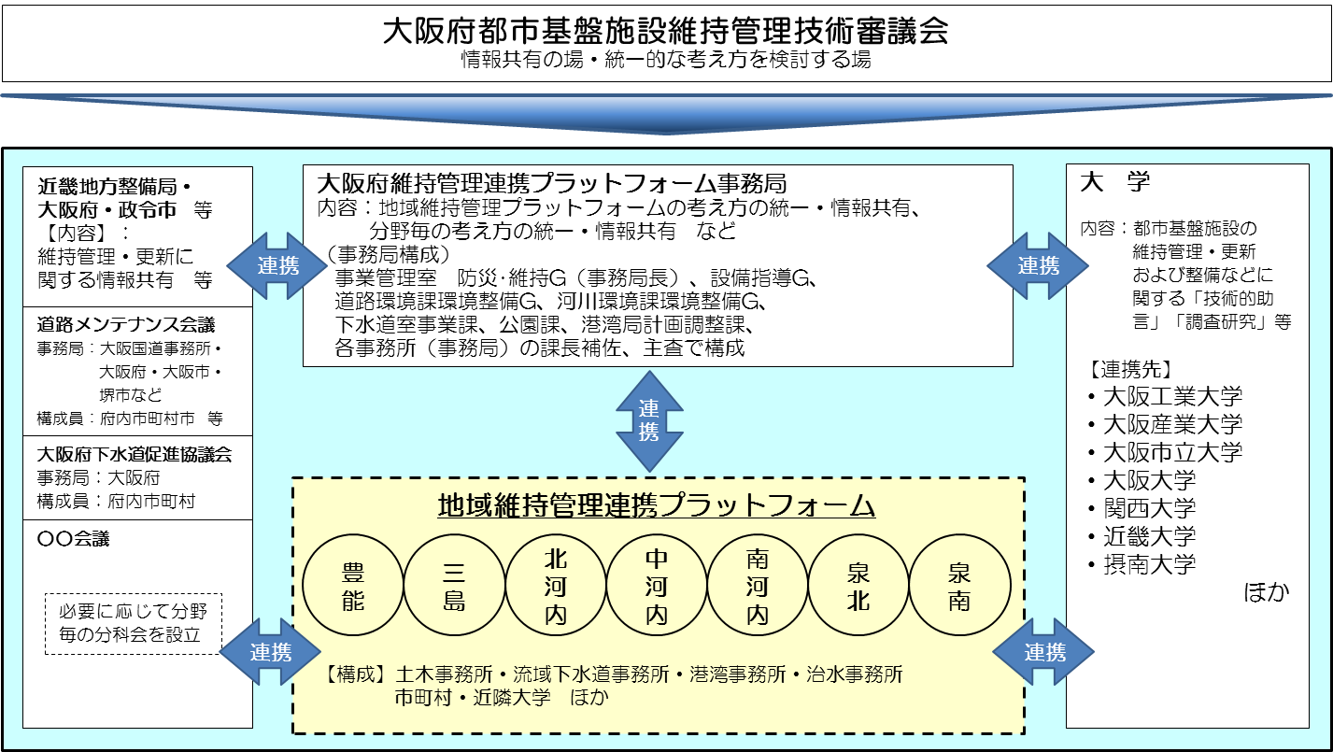

図 5.2 2　維持管理連携モデル（イメージ）

###### 大学との連携（情報共有・フィールドの提供、共同研究など）の推進

大阪府は、狭い行政区域に、多くの大学（工学部）があり、相互に連携できる可能性を有している。大学との連携は、都市基盤施設の適切な維持管理をはじめとした各種技術的課題解決等において非常に重要な役割を担うと考えられることから、近隣大学と情報共有や技術連携（技術相談、フィールドの提供、共同研究等）等に向けた取組を行っていく。

例：大　学：科学的知見や技術的サポート、維持管理における共同研究、新技術、工法、材料の審査サポート等

大阪府：研究や教材として、フィールドや維持管理データを提供。

講義などへの講師派遣、インターンシップの受け入れ等

## 入札契約制度の改善

#### 基本認識

河川・海岸施設である水門・排水機場や下水処理場などにある機械・電気設備は、これらが稼働してはじめてその機能を発揮するものであり、いつでも稼働できる状態に保つような維持管理が必要である。そのためには、効率的・効果的な維持管理を持続して行える実施体制が重要であり、維持管理業務の一部を外部委託して行うことも必要である。

また、設備点検では点検項目を予め定めていたとしても、実際に点検を行う者により、点検に対する視点（基準）が変わることがあり、点検履歴の適切な評価を行えないことが想定される。そのため、点検業務の継続性を考慮した仕組みも必要である。

したがって、機械・電気設備における維持管理業務では、業務内容等に合わせた実施体制を整理した上で、高度な技術、特殊な技術が必要な業務には特定する企業と随意契約を行うなど、外部委託する場合の契約手法について検討する。

#### 基本的な考え方

機械・電気設備の適切な維持管理を持続的に行っていくには、実施体制が重要であり、その基本的な考え方を以下に示す。

##### 維持管理業務の実施体制

維持管理業務は、大阪府職員自ら実施する方法と点検業者等へ外部委託して実施する方法があり、技術職員が設備の操作、維持管理及びマネジメント等の責任を担った上で各々事業特性、業務内容に応じて実施する。

なかでも、点検業者等へ外部委託する場合には、委託する際の契約手法の工夫や業務の確実性・継続性の視点から、点検業者等が責任を持って、実施できるような仕組みを構築する。

##### 維持管理業務の外部委託

設備の維持管理業務においては、各設備の清掃、機械設備等への給脂などの比較的簡易な業務から、分解整備等の技術的に高度な業務にいたるまで、幅広いものである。

そのため、これら維持管理業務を外部委託する場合には、業務内容に応じた業者等の選定を適切に行うことが必要である。特に、損傷評価、精密点検、設備の分解整備等といった業務においては、これら設備を製作したときの設計思想や非常に高度な知識が必要であると考えられ、製作会社等への随意契約による委託を行う。

また、競争入札にて業者選定を行う場合、業務の継続性等から、ある一定期間継続して契約を行うことは、持続可能な維持管理体制として有効な手法と言える。

表5.3　維持管理費業務の内容に応じた契約手法例

|  |  |  |  |
| --- | --- | --- | --- |
| 業務項目 | | 業務内容 | 契約手法 |
| 保守業務 | ①日常メンテナンス | 日常保守業務  機器清掃、給脂、簡易点検、簡易修繕、動作確認など | 一般競争入札 |
| ②特殊メンテナンス | 特殊保守業務  　精密点検、オーバーホールなど | （製作会社への）  特命随意契約 |
| 補修業務 | ③主要機器  （特殊機器） | 機器の補修業務  　システム機器の補修、特殊機器の補修など | 製作会社への）  特命随意契約 |
| ④その他機器  （汎用機器） | 機器の補修業務  　消耗部品の交換、汎用機器の取替など | 一般競争入札 |

以下に外部発注する場合の留意点を示す。

必要な業務内容等を整理、検討する。

業務内容に応じた業者選定（契約手法）を選択する。

点検の継続性を考慮し、長期継続契約を検討する。

ただし、特命随意契約を選択する場合においては、業務内容を整理し、特定者に委託せざる得ないことを第三者に説明が行えるようにしておく。

# 維持管理マネジメント体制

## マネジメント体制

本計画をより実効性のあるものにしていくためには、引き続き、平成17年4月より都市整備部内で設置されている「都市整備部メンテナンスマネジメント委員会」および「事務所メンテナンスマネジメント委員会」を中心とした維持管理マネジメント体制により、適切に維持管理業務を継続的に改善、向上させていく。

また、PDCAサイクルによる継続的なマネジメントを基本とし、都市整備部が策定する基本方針（5年～10年サイクル）のもと、港湾局本局が策定する当該分野の長寿命化計画および点検要領(マニュアル)等（3年～5年サイクル）、維持管理業務を実際に担っている部署それぞれ策定する行動計画（1年サイクル）に基づき着実に維持管理業務を実行していく。

なお、港湾局内の横断的な情報共有や意思統一を目的として、今後も引き続き、局内の維持管理サイクルを補完する体制を継続していく。

以下の図 6.1-1に維持管理マネジメント体制のイメージを示す。



**大阪府都市基盤施設長寿命化計画**

**基本方針**

**港湾局行動計画**

**＜港湾局内の各担当部署が実施＞**

**5～１０年サイクル**

**3～５年サイクル**

**1年サイクル**

**港湾・海岸施設長寿命化計画**

**＜港湾局本局が実施＞**

**港湾局**

**長寿命化WG**

**情報共有**

**意思統一**

図 6.1-1　維持管理マネジメント体制イメージ

#### 維持管理業務の役割分担（Doの整理）

維持管理業務は、表4に示しているとおり、日常的なパトロールや維持管理作業などの「日常的維持管理」と計画的な補修、更新等の「計画的維持管理」に分類しており、役割分担を維持管理サイクルごとに整理する。

以下の表 6.1-1に維持管理業務の役割分担を示す。

表 6.1-1　維持管理業務の役割分担

|  |  |  |
| --- | --- | --- |
|  | 日常的維持管理 | 計画的維持管理 |
| 事業管理室  （全体） | ●「大阪府都市基盤施設長寿命化計画（基本方針）」の実施  ・効率的・効果的な維持管理の推進  ・持続可能な維持管理の仕組みづくり　など  ●都市整備部メンテナンスマネジメント（MM）※委員会の運営  ●各事業室（局）課策定の「各分野施設長寿命化計画」および各事務所策定の「事務所行動計画」のフォローアップ等（分野横断的な視点）  ●分野別の重点化（優先順位）、補修計画の策定 | |
| ＜港湾局＞  本局 | ●「港湾・海岸施設長寿命化計画」の実施  ●各施設の点検要領（マニュアル）等の作成  ●港湾局として策定の「港湾局行動計画」のフォローアップ等  ●施設別の重点化（優先順位）、補修計画の策定 | |
| ●各担当部署が行っている日常的維持管理業務の実施状況を分析し、「長寿命化計画」へフィードバックする。 | ●点検業務の見直し  ●維持管理手法の見直し  ●目標管理水準の見直し  ●重点化指標の見直し  ●維持管理業務全般の見直し  ●データの蓄積・管理状況の確認 |
| ＜港湾局＞  本局  各事務所 | ●港湾局として策定の「港湾局行動計画」の実施  ●港湾局メンテナンスマネジメント（MM）委員会の運営 | |
| ●点検業務の実施（簡易点検）  ●簡易な補修・修繕の実施  ●地域社会との協働、連携に関する活動を実施  ●データの蓄積・管理を実施  （4.4章を参照） | ●点検業務の実施（一般点検、詳細点検）  ●計画的な補修・修繕の実施  ●データの蓄積・管理を実施  ●技術力向上研修の実施 |

※１ メンテナンスマネジメント委員会については次頁参照

**＜メンテナンスマネジメント委員会（MM委員会）について＞**

都市整備部MM委員会および事務所MM委員会設立の目的は、以下の3点である。

* 維持管理方針（目標）の明確化・共有
* 本計画の検証・評価・改善検討
* 維持管理に関する情報の共有

**＜都市整備部MM委員会（事務局：事業管理室等）＞**

委員長を都市整備部長、副委員長を技監、委員は各室長、港湾局次長、各課長、各事務所長とし、必要に応じて委員長の招集により開催する。

この委員会では、各事業室（局）課・各事務所がそれぞれの維持管理業務について報告し、情報の共有、行動計画の検証・評価・改善等を行うとともに、各事業室（局）課策定の「大阪府都市基盤施設長寿命化計画（行動計画）」について報告する。

**＜港湾局MM委員会（事務局：港湾局計画調整課）＞**

委員長を計画調整課長、副委員長を総務企画課長、経営振興課長、堺泉北港湾事務所長、阪南港湾事務所長の5名、委員を各港湾事務所各課長、本局各グループ長とし、毎年6月、9月、3月の年3回を目途に、委員長の招集により開催する。

この委員会では、各担当がそれぞれの業務の維持管理業務について報告し、情報の共有、行動計画の検証・評価・改善等を行う。

また、施設の損傷等に対する診断と長寿命化についての検討や、建設と一体となった維持管理に向けての取組等についても検討を行う。

**都市整備部**

**メンテナンスマネジメント委員会**

**（事務局：事業**

**管理室）**

委員長：都市整備部長

副委員長：技監

委員：港湾局次長・各室課長

開催

：必要に応じて

内容：維持管理目標（方針）の明確化、

共有、

PDCA

等

**港湾局**

**メンテナンスマネジメント委員会**

**（事務局：港湾局計画調整課）**

委員長：計画調整課長

副委員長：各港湾事務所長

委員：本局各グループ長、各事務所の各課長

開催

：

6

月、

9

月、

3

月（年

3

回）

内容：行動計画（目標の明確化、共有）

の策定（毎年度）、

PDCA

等

図 6.1-2　メンテナンスマネジメント委員会

#### マネジメント実施の流れ

維持管理のマネジメントを実施するにあたり、基本的な年度毎の流れを、「日常的維持管理」と「計画的維持管理」とに分けて示す。

##### 日常的維持管理のサイクル

日常的維持管理は、緊急的・突発的な事案や、苦情・要望事項等への迅速な対応を図るなど日常的に行う行為であり、基本的には日々の業務の下でPDCAを実施していくのが望ましいが、パトロールや点検（直営）作業、維持管理作業、不法行為の排除などについての年間の行動計画を作成する必要があることから、１年間でのPDCAを実施していく。

日常的維持管理業務を行っている各港湾事務所、本局各グループは、前年度の検証・改善等を行い、３月から４月にかけて当年度の行動計画を作成し、実行に移していく。

なお、日常的な維持管理業務を実施していく上では、現場レベルでの日々のPDCAは当然実施していく必要があることから、事務所内で実施している維持課管理課会議などを積極的に活用していく。

以下の表 6.1‑2に港湾局における日常的維持管理業務サイクルを示す。

表 6.1‑2　港湾局における日常的維持管理業務サイクル

|  |  |  |  |  |  |
| --- | --- | --- | --- | --- | --- |
|  | 前年度 | 当年度 | | | |
| 3月 | 4月 | ～ | 6月 | ～ |
| 各港湾事務所  本局各Ｇ | １年間の検証  ・改善検討 | Check　→　Action |  |  |  |
| 次年度の行動計画作成  ***＜業務の引き継ぎ＞*** | | Plan | Do |  |
| 行動計画に基づき切れ目なく日常的維持管理を実行  **日々の業務の中でのPDCAも必要** | | | | |
| MM委員会 | 1年間の結果  を報告 |  |  | 行動計画  を報告 |  |

**3月：前年度のCheck、Actionの報告**

**6月：当該年度のPlanを報告**

##### 計画的維持管理のサイクル

計画的維持管理は、計画的な点検・補修計画の策定、目標管理水準等の設定、点検、補修・更新等データ蓄積・管理などを行う行為であり、日常的維持管理サイクルにおける課題の検証も行いながら、3年を目途に計画の見直しを行うことを前提としているが、維持管理業務の計画的な予算執行を踏まえ、1年単位でのPDCAを実施していく。

よって、次年度の維持管理に関する予算要求に関しては、港湾局ＭＭ委員会を9月（予算要求時期）に開催し、次年度の計画的補修メニューの検討や、維持管理に関する情報の共有などを行い、港湾局MM委員会として予算要求項目の整理を行い、これを受けて港湾局計画調整課で維持管理業務の予算要求方針を決定する。

最終的には、９月から10月にかけて、各事務所・本局各Ｇの次年度の目標を設定し、予算要求書を作成する。その予算要求書をもとに、計画調整課で事務所間の調整を行った上で次年度予算計画を作成し、財政当局へ予算要求を行う。

以下の表 6.1‑3に港湾局における計画的維持管理業務サイクルを示す。

表 6.1‑3　港湾局における計画的維持管理業務サイクル（予算要求）

|  |  |  |  |  |  |  |  |
| --- | --- | --- | --- | --- | --- | --- | --- |
|  | 前年度 | 当年度 | | | | | |
| ～ | ～ | ８月 | 9月 | | 10月 | ～ |
| 各港湾事務所  本局各Ｇ | 行動計画に基づき切れ目なく計画的維持管理を実行 | | | | | | |
|  | 次年度の予算要求上  の課題整理 | |  | |  |  |
| 行動計画の進捗・  次年度の維持管理予算  の項目整理 |  |  |  | 予算要求書  の作成 | |  |
| MM委員会 |  |  |  | MM開催 | |  | |
| 計画調整課 |  |  |  |  | 予算要求方針  の決定 | |  |

#### 事業評価（効果）の検証

本計画の取組を適切に府民へ伝えるために、維持管理業務の評価（効果）の検証を行うことが重要である。その際の検証・評価で留意すべきポイントは、以下に示すように、プロセス、アウトプット、アウトカムの3点が考えられる（図 6.1-3参照）。海岸設備の維持管理業務において、例えば、長寿命化対策等については、アウトプット（長寿命化対策）がアウトカム（長寿命化）として現れるには時間がかかる場合があることや、その効果を定量的に計測することも困難であることから、当面は、プロセス評価・アウトプット評価により検証・評価行うなど、分野・施設の業務毎に評価手法を検討する。

今後、データを蓄積し、アウトカムの計測方法等分析が可能になったものから段階的に、アウトカム評価を取り入れていく。

また、上記の基本的な考え方を踏まえ、現時点での知見等を考慮し、維持管理の「評価手法（指標）」を設定し、表6.1-4に示す。

##### プロセス評価

PDCAサイクルによるマネジメントシステムを前提として、点検、パトロールおよび補修等の実施状況を確認し、計画通りの行動が行われたかどうかの検証・評価するもの。

##### アウトプット評価

点検、パトロールおよび補修等の実施結果を確認し、インプットに対して適切なアウトプットが得られているかどうか検証・評価するもの。

##### アウトカム評価

府民の視点からみたアウトカムを設定し、検証・評価するもの。

資源・作業

インプット

使命

ミッション

成果

アウトカム

結果

アウトプット

プロセス評価

計画通りに活動を

行ったか？

アウトプット評価

作業内容と結果の

関係は適切か？

アウトカム評価

結果に対して府民は

どう感じているか？

アウトプットは適切か？

インプットは適切か？

図6.1-3 維持管理業務の検証・評価

表6.1-4 維持管理業務の評価（検証）

|  |  |  |  |
| --- | --- | --- | --- |
| 分類 | アウトカム評価  （目標） | アウトプット評価 | プロセス評価 |
| 日常 | 府民の安全・安心 | 年間事故割合0件 | 点検の履行確認 |
| 計画 | 府民の安全・安心 | 目標管理水準の確保状況  時間計画型の目標達成状況 | 長寿命化計画の進捗率  （＝対策済／全要対策） |

【参考】用語の定義

海岸設備における主な用語の定義は表 参.1のとおり。

表 参.1 海岸設備における用語の定義

|  |  |
| --- | --- |
| 語句 | 説明 |
| ライフサイクルコスト  （LCC） | 設備における新規整備・維持修繕・改築・処分を含めた生涯費用の総計である。なお、簡便的に処分を見込まない場合もライフサイクルコストとする場合がある。 |
| 設置 | 設備を新たに建設（増築や機能の拡充を伴う再建設を含む）すること。 |
| リスク | 目的に対する不確かさの影響のこと（JIS Q0073 の定義より）。リスクの大きさは「事故・故障の発生の可能性」と「事故・故障が発生したときの被害規模」の組み合わせで評価する。 |
| 修繕 | 劣化した部材、部品等を取替え、または塗装等を施すことにより、当初と同程度まで物理的性能を回復させるための対策のうち、比較的短期間かつ少額で実施できる対策。 |
| 補修 | 劣化した部材、部品等を取替え、または塗装等を施すことにより、当初と同程度まで物理的性能を回復させるための対策。 |
| 部分更新 | 老朽化等により機能が低下した設備の構成機器の一部を取替えること。 |
| 更新 | 老朽化等により機能が低下した設備の構成機器の全体を取替えること。 |
| 健全度 | 評価する対象物が有する機能、状態の健全さを示す指標。 |
| 標準耐用年数 | 国の基準書等で定められた取替年数。 |
| 目標期間 | 施設管理者が設定する長寿命化を考慮した目標の使用年数。 |